Mujeres en Roma. Historia de las sin nombre

¿Sabías que las mujeres romanas no tenían nombre propio como los hombres, y que a todas las hermanas de una misma familia se las llamaba igual, solo por el apellido? ¿O que estaban incorporadas al mercado laboral en profesiones tradicionalmente “masculinas” como herreras, albañiles o navieras? Coincidiendo con el estreno en Movistar+ de la serie El corazón del Imperio, creada por Santiago Posteguillo y protagonizada por Aitana Sánchez-Gijón, un sorprendente libro arroja luz sobre la silenciada historia de las mujeres romanas.
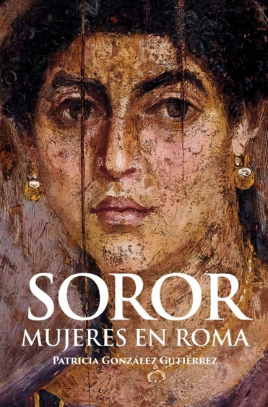
27-9-2021 – La editorial Desperta Ferro Ediciones publica Soror. Mujeres en Roma, de Patricia González Gutiérrez.

«Te esperaré, hermana», escribió, de su puño y letra, Claudia Severa a su amiga Sulpicia Lepidina, en la invitación a la celebración de su cumpleaños en un fuerte perdido junto al muro de Adriano. Son los suyos dos nombres de los muchos que mencionará este libro, Soror. Mujeres en Roma. Nombres de esclavas o de emperatrices, de niñas o de ancianas, de trabajadoras o de sacerdotisas, célebres algunos de ellos, pero casi desconocidos la mayoría. Las mujeres romanas, como cualquier mujer en cualquier sociedad, tenían diferentes formas de vivir, pensar y sentir. No existe la «mujer romana», existen muchas formas de ser mujeres en Roma. Una campesina de Hispania no tenía las mismas preocupaciones vitales que una rica matrona romana, pero algunas líneas las unían a todas: los peligros del parto, el sometimiento a la legislación, la visión masculina, las normas morales y sociales que las constreñían… No sabemos demasiado sobre estas mujeres romanas, a menudo poco más que un nombre sobre una desgastada lápida, no recibieron un enternecedor poema a su muerte ni tuvieron una vida épica o heroica. Pero merecen ser nombradas, volver a ocupar un hueco en una historia –esa historia de batallas y de generales escrita por los autores clásicos, hombres– de la que fueron expulsadas y de la que nunca, con toda probabilidad, se sintieron parte. Merece la pena recordarlas, aunque sea durante los breves segundos que pasamos la vista por sus nombres para olvidarlos después. Merece la pena volver a poner por escrito los nombres de esas mujeres que no cambiarían la historia ni desafiarían los roles de género ni fueron grandes reinas o guerreras, pero sí fueron madres, hijas, hermanas, amigas o amantes que alguien recordó con ternura. Ellas son mucho más historia, en realidad, que Cleopatra o César, aunque sobre ellos corran ríos de tinta.
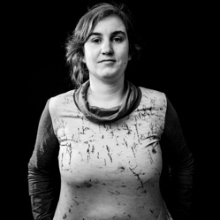
Patricia González Gutiérrez es licenciada y doctora en Historia por la UCM, máster en Historia y Ciencias de la Antigüedad por la UAM y máster en Estudios de Género por la Universidad de Sevilla. Sus investigaciones versan sobre la construcción del género en la Antigüedad y el control demográfico, y sobre ello ha presentado numerosas conferencias y publicaciones, incluido el libro El vientre controlado. Anticoncepción y aborto en la sociedad romana (KRK). También es autora de Soror. Mujeres en Roma (Desperta Ferro Ediciones). Ha sido, además, asesora histórica de la serie El corazón del Imperio (Global Set/ Movistar), precisamente sobre las mujeres en Roma.

En librerías el miércoles 29 de septiembre. Pincha en este enlace para obtener más información sobre la obra y aquí para consultar nuestro Catálogo de publicaciones.
Contacto y entrevistas:

Javier Gómez Valero - Comunicación
Tel. 658 160 824 - comunicacion@despertaferro-ediciones.com
NOTA DE PRENSA
wwww.despertaferro-ediciones.com

www.despertaferro-ediciones.com

www.despertaferro-ediciones.com

